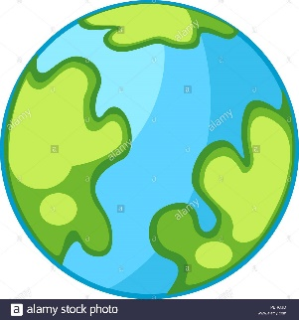**CLASE N° 1**

**¿QUÉ ES Y PARA QUÉ SIRVE A CIENCIA?**

1. Observe y lea el guión del video N° 1, el cual se encuentra en la siguiente lectura.

**¿Qué es y para qué sirve la Ciencia?**

Hola, hoy hablaremos sobre ¿Qué es y para qué sirve la Ciencia?

¿Qué es la Ciencia?

La Ciencia es el proceso por el cual el hombre busca describir, explicar y predecir el funcionamiento y organización de la naturaleza. Construye el conocimiento a partir de la observación.

Gracias a la Ciencia, podemos saber datos muy interesantes como:

1. La organización estructural y composición del universo y detalles de cuerpos celestes tan lejanos como Plutón.
2. Información importante sobre el planeta Tierra, sus dinámicas, habitantes e historia evolutiva.
3. El funcionamiento del cerebro y de nuestro cuerpo.

Estos datos nos permiten interactuar con el entorno de maneras benéficas y nos permiten soñar con avances cada vez más grandes.

¿Te imaginas que algún día hubiese humanos viviendo en Marte o pudiéramos teletransportarnos a otros lugares como en las series o las películas de ciencia ficción?

¡Sería estupendo! Y la Ciencia trabaja para que esto algún día sea posible.

La Ciencia permite el desarrollo de la tecnología creando condiciones que ayudan a mejorar la calidad de vida humana, tales como el desarrollo de las telecomunicaciones. ¿No te parece maravilloso poder comunicarse con una persona que está muy lejos y hablar con ella como si estuviera aquí mismo? Antes esto no era posible; la comunicación se realizaba a través de cartas que se demoraban mucho tiempo en llegar a su destino.

Por otra parte, los grandes avances en la Medicina nos permiten controlar y prevenir enfermedades.

¿Sabías que enfermedades como el paludismo o la malaria no tenían tratamiento pero hoy gracias a la Ciencia contamos con medicamentos para tratarla?

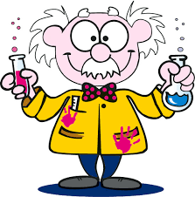La creación de nuevos materiales, fibras, formas de transporte, entre otras, son una realidad debido a las aplicaciones de la Ciencia pero aún se plantean nuevos retos que requerirán mucha creatividad e investigación en el desarrollo de energías renovables, producción de mayores cosechas, creación de medicamentos para luchar contra nuevas enfermedades, entre otras, todo esto con el fin de sobrevivir en un mundo que cambia continuamente.

La Ciencia, a diferencia del arte, la religión, o la filosofía, considera que lo que sucede en el mundo natural sigue patrones ordenados de causa y efecto, los cuales se pueden conocer por medio de cuidadosas observaciones, mediciones, experimentos y modelos que llevan a establecer teorías, principios o leyes.

La herramienta por la cual la Ciencia observa, mide, experimenta e inventa modelos que explican el funcionamiento del mundo natural, se llama método científico y se fundamenta en el planteamiento de preguntas.

**CLASE N° 2**

**LA PREGUNTA CIENTÍFICA**

* Antes de empezar a leer, observa el vídeo n° 2.

El conocimiento se ha construido a través de la formulación de preguntas. Una pregunta se hace con la intención de obtener alguna clase información. Al formular una pregunta, se espera obtener una respuesta que se relacione con los datos buscados. Existen diferentes clases de preguntas, dentro de las cuales se encuentran las preguntas científicas. Una pregunta científica se caracteriza por utilizar la observación de los fenómenos naturales, se construye a partir de la curiosidad, creatividad y la capacidad de asombro de quien la formula. Una pregunta cuya respuesta sea un sí o un no, no se considera una pregunta científica. Por lo tanto, una pregunta científica debe siempre despertar un proceso de indagación que implique la utilización de algunos o todos los pasos del método científico. La Ciencia avanza a medida que se responden preguntas científicas. Hoy entendemos muchas de las cosas que nos rodean, de qué están hechas y su funcionamiento gracias a preguntas generadas por alguien como tú.

Estos son ***ejemplos*** de ***preguntas científicas***:

a) ¿Qué consecuencias trae la contaminación de los distintos recursos como el agua, aire y el suelo en la calidad de vida de los habitantes de tu región?

b) ¿Dónde están ubicadas las regiones de mayor biodiversidad del planeta, de América y de Colombia?

c) ¿Qué mecanismos utilizan los seres vivos para adaptarse a las condiciones del ambiente?

d) ¿Cómo están organizados los seres vivos?

e) ¿Cuáles son los procesos de transformación de energía que mantienen la vida en nuestro planeta?

f) ¿Por qué se producen las enfermedades como la malaria?

g) ¿Cómo se fabrica un medicamento que prevenga una enfermedad viral?

h) ¿Cuáles condiciones ambientales favorecen la aparición de enfermedades?

i) ¿Cómo cambian las sustancias de estado sin cambiar su naturaleza?

j) ¿Por qué en algunas regiones llueve más que en otras?

Por otro lado, hay otro tipo de preguntas que ***NO*** ***son preguntas científicas.***

**Por ejemplo:**

a) ¿Dios existe?

b) ¿Qué hora es?

c) ¿Qué día es hoy?

d) ¿Dónde queda el monte?

e) ¿Cuáles son las cualidades artísticas de ChocQuibTown?

f) ¿Es la pena de muerte la mejor opción para castigar a un delincuente que trafica drogas en cualquier parte del mundo?

Por último, no olvides que una pregunta científica requiere ante todo curiosidad, creatividad y capacidad de asombro, debe considerar explicar, describir o predecir un fenómeno natural y puede comprobarse a través del método científico o algunas de sus etapas.

**LA HIPÓTESIS**

* Antes de leer, te invito a observar el vídeo n° 3.

Las hipótesis son posibles respuestas a las preguntas que nos formulamos y que no somos capaces de responder con el conocimiento que poseemos, y **que contienen** **una relación causa-efecto entre elementos llamados variables**. Por esta razón, en muchas ocasiones están redactadas así: ***Si…* *entonces…*** Por ejemplo, la hipótesis del video es: **“el aumento de temperatura genera escasez de agua**”. Podríamos decir entonces que: ***si*** aumenta la temperatura ***entonces*** se generará escasez de agua.

El mundo de la ciencia busca respuestas a preguntas que se originan de la observación de fenómenos naturales. Cuando no podemos responder estas preguntas con el conocimiento que poseemos, planteamos posibles respuestas que llamamos hipótesis.

Vamos a ver un ejemplo a partir de la siguiente pregunta: ¿Cómo afecta el calentamiento global la vida de los habitantes de esta zona?

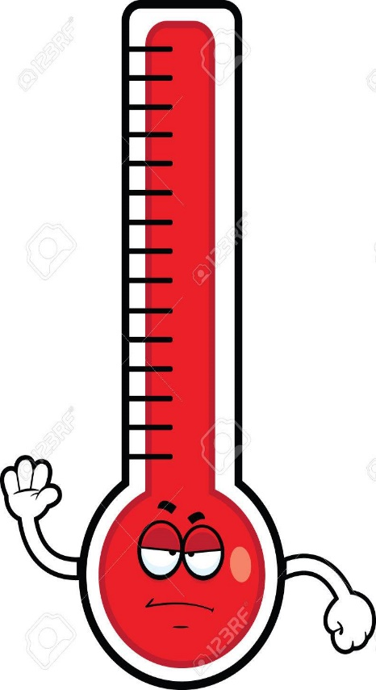

**Formulemos posibles respuestas o hipótesis.**

**Hipótesis 1:** El aumento de la temperatura causa la muerte de seres vivos.

**Hipótesis 2:** El aumento de la temperatura genera escasez de agua dulce.

**Hipótesis 3:** El aumento de la temperatura cambia las corrientes marinas y su comportamiento.

Como ven, las hipótesis son afirmaciones que buscan contestar nuestra pregunta y pueden ser más de una. Plantean una relación de causa y efecto entre dos elementos llamados variables. ***Las variables*** son condiciones o propiedades que cambian y se pueden medir o comparar para establecer una relación.

Las hipótesis deben poder ser verificadas por medio de observaciones o experimentos para que puedan ser aceptadas o rechazadas. Una hipótesis tiene estas características:

a) Es siempre una oración afirmativa con única interpretación, es decir, sin ambigüedades.

b) Es posible aceptarla o recharzarla a través de la observación o de la experimentación.

c) Por lo general se establece con una relación de causa-efecto.

Volvamos al ejemplo y retomemos la segunda hipótesis. Identifiquemos sus variables y la posibilidad de medirlas, compararlas y relacionarlas a través de la experimentación.

**EJEMPLO**

**Hipótesis:** El aumento de temperatura genera escasez de agua.

**Las variables son:** la temperatura y la cantidad de agua.

¿Cómo podemos verificar esta afirmación?

Podemos diseñar un experimento en el que podemos medir la temperatura y la cantidad de agua, observando qué sucede, haciendo mediciones precisas y tomando atenta nota. Veremos que al aumentar la temperatura del agua (medida con un termómetro, por ejemplo), aumenta la evaporación y disminuye la cantidad de agua.

Para concluir: una hipótesis es entonces la herramienta fundamental del pensamiento científico, pues sirve como base para el proceso de investigación y resolución de problemas. Requiere de observaciones y experimentos para su comprobación, será confirmada o negada al terminar el proceso de investigación, y genera respuestas aplicables a muchas situaciones.



**¿QUÉ SON VARIABLES?**

Son **condiciones o propiedades**del experimento. Generalmente unas de ellas se modifican o cambian y otras se mantienen iguales. Los valores de las variables se pueden medir o comparar para establecer una relación.